ĐẠI HỌC QUỐC GIA HÀ NỘI
TRƯỜNG ĐẠI HỌC VIỆT NHẬT

BÁO CÁO CUỐI KÌ MÔN LẬP TRÌNH NÂNG CAO
ĐỀ TÀI: QUẢN LÍ NHÀ HÀNG

Giảng viên: Chu Thị Minh Huệ

Sinh viên thực hiện: Nguyễn Bình Dương- 23110161

Hà Nội,01/2026

MỤC LỤC
1. Bìa và thông tin dự án ....................................................... 1
2. Mục lục .................................................................... 2
3. Giới thiệu dự án .............................................................. 3
3.1 Mục tiêu dự án ................................................................ 3
3.2 Phạm vi dự án ............................................................... 3
3.3 Ngôn ngữ và công nghệ sử dụng ........................................ 3
4. Phân tích yêu cầu .......................................................... 4
4.1 Yêu cầu chức năng ....................................................... 4
4.2 Yêu cầu phi chức năng .................................................. 4
5. Thiết kế hệ thống ......................................................... 4
5.1 Sơ đồ kiến trúc 3 lớp ................................................... 4
5.2 Thiết kế cơ sở dữ liệu .................................................. 5
5.2.1 Sơ đồ ERD ............................................................ 5
5.2.2 Các bảng và quan hệ ................................................ 5
5.3 Thiết kế giao diện ....................................................... 6
6. Cài đặt hệ thống ........................................................ 6
6.1 Triển khai lớp Data Access Layer (DAL) .......................... 6
6.2 Triển khai lớp Business Logic Layer (BLL) ..................... 7
6.3 Triển khai Presentation Layer ........................................8
7. Thử nghiệm và kết quả ............................................... 9
7.1 Kịch bản kiểm thử ....................................................... 9
7.2 Hình ảnh kết quả ......................................................... 10
8. Kết luận và đề xuất .................................................. 13
9. Tài liệu tham khảo ..................................................... 14

3. GIỚI THIỆU DỰ ÁN
3.1 Mục tiêu dự án
Dự án Quản lý nhà hàng được xây dựng nhằm mục đích:
- Hỗ trợ quản lý toàn diện hoạt động nhà hàng, bao gồm:
  - Quản lý thực đơn món ăn: Thêm, sửa, xóa món ăn, phân loại món.
  - Quản lý nhân viên: Quản lý thông tin nhân viên.
  - Quản lý bàn ăn: Cập nhật trạng thái bàn (trống, đang có người, đã đặt).
  - Lập hóa đơn bán hàng: Tính toán tổng tiền, in hóa đơn.
  - Thống kê doanh thu: Theo tháng.
- Tối ưu hóa quá trình làm việc:
  - Giảm thiểu sai sót khi ghi chép hóa đơn.
  - Hỗ trợ nhân viên thao tác nhanh, dễ dàng.
- Ứng dụng công nghệ 3 lớp:
  - Phân tách rõ ràng các chức năng hiển thị, xử lý nghiệp vụ và lưu trữ dữ liệu.
  - Giúp hệ thống dễ bảo trì, mở rộng và nâng cấp trong tương lai.

3.2 Phạm vi dự án

Quản lý thực đơn: Quản lý món ăn, nhóm món, giá cả.
Quản lý bàn : Quản lý trạng thái bàn (trống, đã đặt, có người).
Quản lý nhân viên: Thông tin nhân viên.
Lập hóa đơn: Tạo hóa đơn, tính tổng tiền, in hóa đơn.
Thống kê doanh thu: Thống kê doanh thu theo tháng.
3.3 Ngôn ngữ và công nghệ sử dụng
Ngôn ngữ lập trình: C#
Giao diện: WindowForms
Cơ sở dữ liệu: SQL Server
Mô hình 3 Lớp
Công cụ hỗ trợ: Visual Studio
4. PHÂN TÍCH YÊU CẦU
4.1 Yêu cầu chức năng
Quản lý thực đơn món ăn:
- Thêm, sửa, xóa món ăn.
- Phân loại món ăn theo nhóm (món chính, món ăn vặt…).
- Cập nhật giá cả.
Quản lý bàn ăn:
- Cập nhật trạng thái bàn: trống, đang phục vụ, đã đặt trước.
Quản lý nhân viên:
- Sửa thông tin nhân viên.
Lập hóa đơn bán hàng:
- Tạo hóa đơn khi khách gọi món.
- Tính tổng tiền.
- In hóa đơn ra excel.
Thống kê doanh thu:
Thống kê doanh thu theo tháng.
4.2 Yêu cầu phi chức năng
Bảo mật | - Chỉ cho phép nhân viên đăng nhập với tài khoản hợp lệ.  - Mật khẩu được mã hóa (hash) khi lưu vào cơ sở dữ liệu.
Tính ổn định | - Hệ thống không bị crash khi nhập sai dữ liệu.  - Xử lý lỗi hợp lý.
Giao diện người dùng | - Dễ sử dụng, trực quan.  - Các thông báo lỗi và hướng dẫn rõ ràng.

5. THIẾT KẾ HỆ THỐNG
5.1 Sơ đồ kiến trúc 3 lớp
1.Presentation Layer (UI):
- Chịu trách nhiệm tương tác trực tiếp với người dùng.
- Hiển thị dữ liệu, nhận dữ liệu nhập từ người dùng và gửi đến BLL xử lý.
2. Business Logic Layer (BLL):
- Xử lý logic nghiệp vụ: tính tổng tiền, kiểm tra dữ liệu hợp lệ.
- Là lớp trung gian giữa UI và DAL.
3. Data Access Layer (DAL):
- Tương tác trực tiếp với cơ sở dữ liệu.
- Thực hiện các thao tác CRUD (Create, Read, Update, Delete).

5.2 Thiết kế cơ sở dữ liệu
5.2.1 Sơ đồ ERD (Entity-Relationship Diagram)
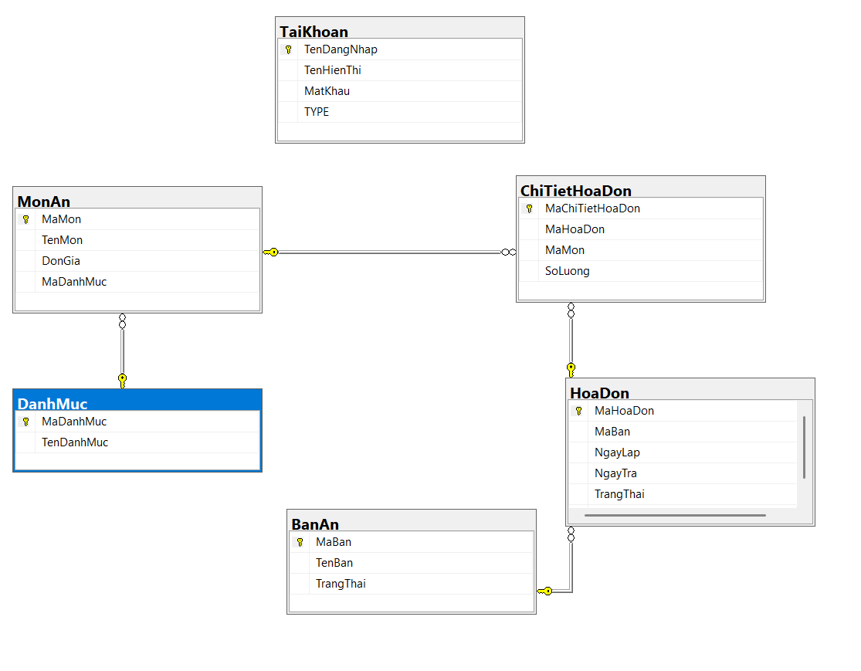

5.2.2 Bảng mô tả quan hệ
Bảng | Mô tả | Khóa chính | Khóa ngoại
Món ăn | Thông tin món ăn | Mã món
Nhân viên | Thông tin nhân viên | Mã nhân viên
Bàn ăn | Thông tin bàn ăn | Mã bàn
Hóa đơn | Hóa đơn bán hàng | Mã hóa đơn | Mã bàn, Mã nhân viên
Chi tiết hóa đơn | Chi tiết hóa đơn | Mã chi tiết hóa đơn | Mã hóa đơn, Mã món

5.3 Thiết kế giao diện
1. Form quản lý món ăn
  - Thêm/Sửa/Xóa món ăn.
  - Hiển thị danh sách món ăn dưới dạng DataGridView.
- Form quản lý bàn ăn
  - Thêm/Sửa/Xóa bàn.
  - Cập nhật trạng thái bàn (Trống, Đang phục vụ, Đã đặt).
- Form đăng nhập
  - Cho phép nhân viên hoặc quản lý đăng nhập vào hệ thống.
  - Kiểm tra tài khoản và mật khẩu trước khi truy cập các chức năng khác
- Form thống kê doanh thu
  - Thống kê theo tháng.
6. CÀI ĐẶT HỆ THỐNG

6.1 Triển khai lớp Data Access Layer (DAL)
Mục đích:
- DAL tương tác trực tiếp với cơ sở dữ liệu (SQL Server).
- Thực hiện các thao tác CRUD (Create, Read, Update, Delete).

Cấu trúc DAL
- Mỗi thực thể (MonAn, NhanVien, Ban, HoaDon, ChiTietHoaDon) có một lớp DAL tương ứng.
- Lớp DAL nhận yêu cầu từ BLL và trả về dữ liệu hoặc trạng thái thực thi.

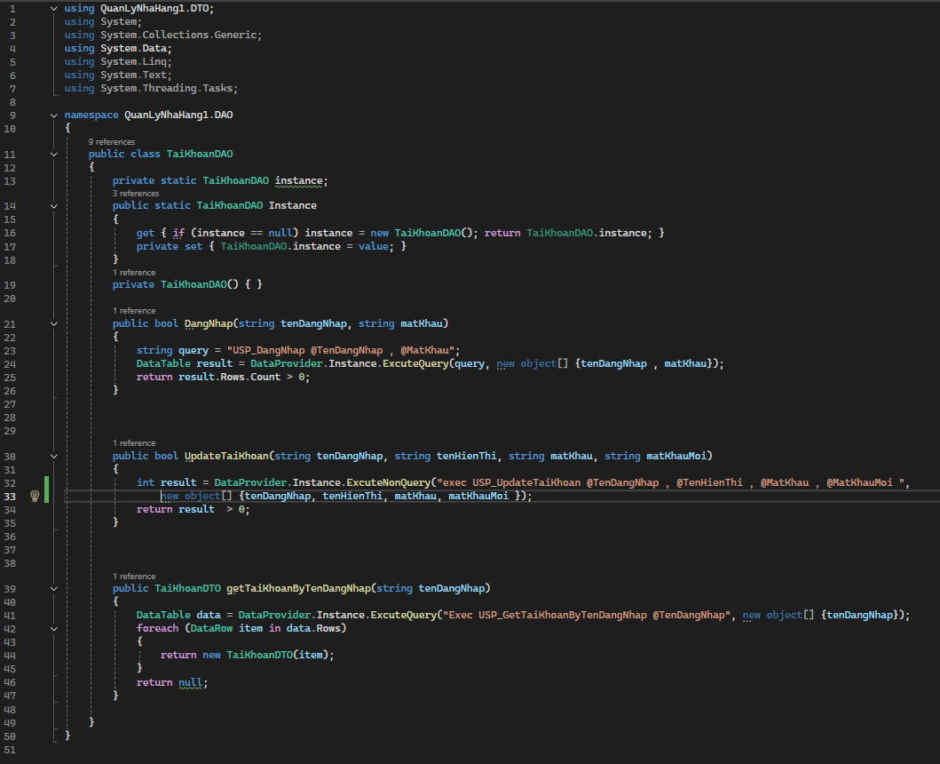

6.2 Triển khai lớp Business Logic Layer (BLL)
Mục đích
- BLL xử lý nghiệp vụ trước khi gửi dữ liệu xuống DAL hoặc trả về Presentation Layer.
- Kiểm tra dữ liệu hợp lệ, tính toán, và xử lý logic nghiệp vụ.
- 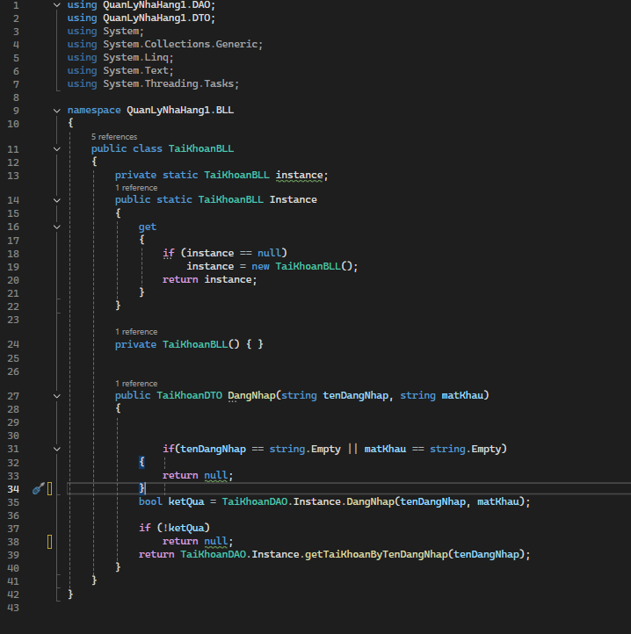

6.3 Triển khai Presentation Layer (UI)
Mục đích
- UI là lớp tương tác trực tiếp với người dùng.
- Nhận dữ liệu nhập, hiển thị thông tin, gọi BLL để thực hiện thao tác.
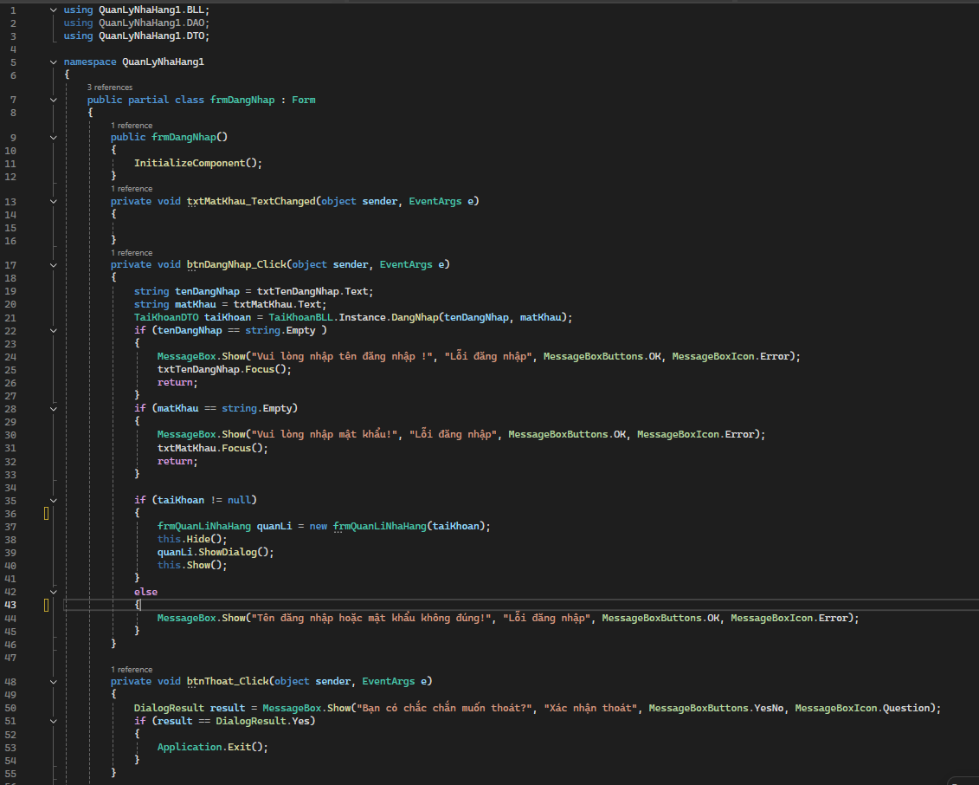
7. THỬ NGHIỆM VÀ KẾT QUẢ
7.1 Kịch bản kiểm thử
Mục đích
- Đảm bảo các chức năng của hệ thống hoạt động đúng theo yêu cầu chức năng đã phân tích ở Phần 4.
- Kiểm tra tính ổn định, độ tin cậy của hệ thống.

Các chức năng kiểm thử

STT | Chức năng | Kịch bản kiểm thử | Kết quả mong đợi
1 | Đăng nhập | Nhập đúng và sai tên đăng nhập/mật khẩu | - Đúng: đăng nhập thành công  - Sai: hiển thị thông báo sai tài khoản hoặc mật khẩu
2 | Quản lý món ăn | Thêm, sửa, xóa món ăn | - Thêm: món xuất hiện trong danh sách  - Sửa: thông tin cập nhật  - Xóa: món biến mất khỏi danh sách
3 | Quản lý bàn ăn | Cập nhật trạng thái | - Trạng thái bàn thay đổi đúng
4 | Lập hóa đơn | Thêm món vào hóa đơn, tính tổng tiền | - Tổng tiền đúng  - Hóa đơn lưu vào DB  - In hóa đơn
5 | Thống kê doanh thu | Thống kê theo tháng | - Báo cáo hiển thị chính xác

7.2 Hình ảnh kết quả
1. Giao diện đnăg nhập:
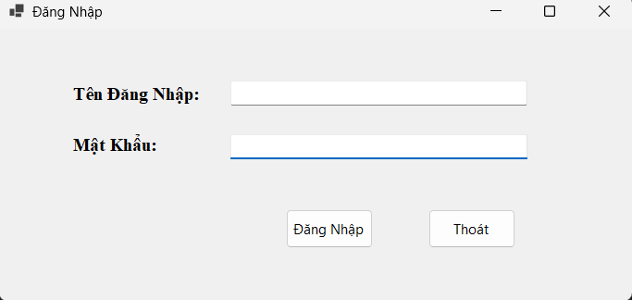
Khi nhập mật khẩu sai:
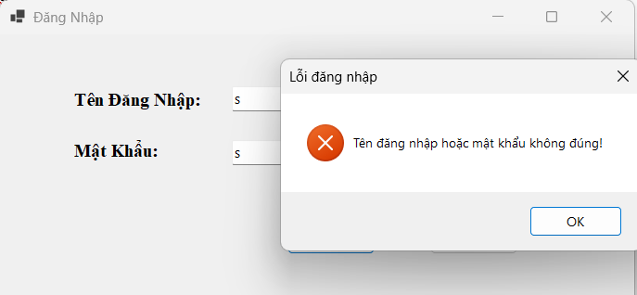
Khi nhập đúng mật khẩu: Đăng nhập vào hệ thống
2. Quản lý món ăn:
Danh sách món ăn trước khi sửa:
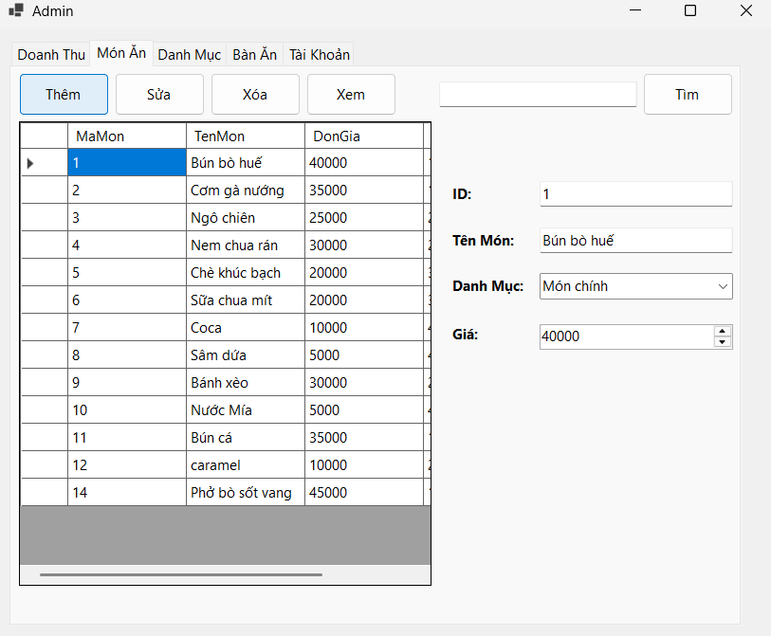
Danh sách món ăn sau khi sửa:
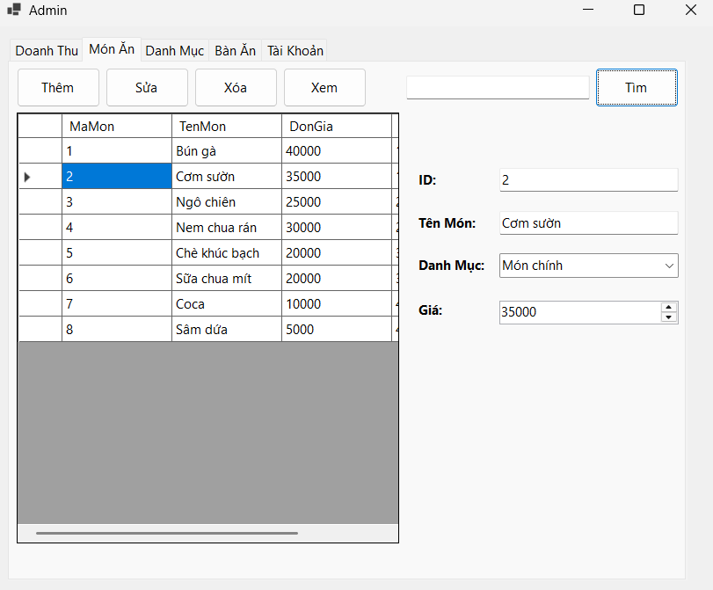
3. Lập hóa đơn:
Lập hóa đơn in ra file excel
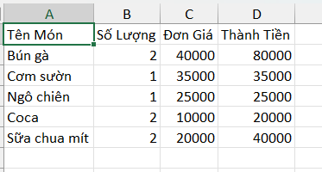
- Thống kê doanh thu theo tháng:
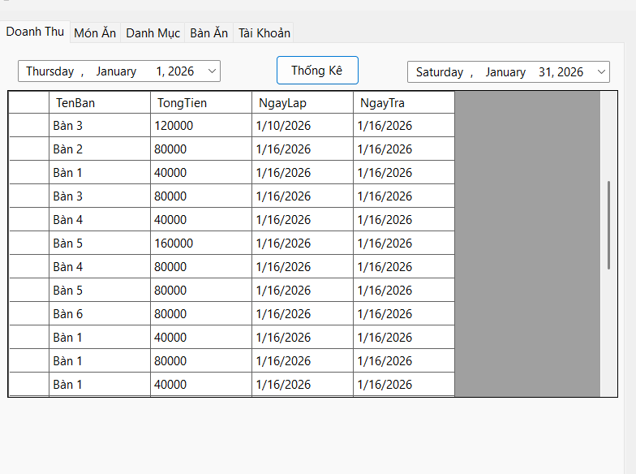
8. KẾT LUẬN VÀ ĐỀ XUẤT
8.1 Kết luận
1. Hoàn thiện chức năng cơ bản:
  - Quản lý thực đơn món ăn: Thêm, sửa, xóa và phân loại món ăn.
  - Quản lý bàn ăn: Cập nhật trạng thái bàn.
  - Quản lý nhân viên: Quản lý thông tin.
  - Lập hóa đơn bán hàng: Tính tổng tiền, lưu hóa đơn và hiển thị kết quả.
  - Thống kê doanh thu: Theo tháng.
- Hệ thống ổn định và trực quan:
  - Giao diện thân thiện, dễ sử dụng cho nhân viên.
  - Hệ thống xử lý đúng nghiệp vụ, không gặp lỗi khi nhập liệu hợp lệ.
- Kiến trúc 3 lớp hiệu quả:
  - Presentation Layer (UI): Tách biệt hiển thị dữ liệu và nhận dữ liệu nhập.
  - Business Logic Layer (BLL): Xử lý nghiệp vụ và kiểm tra dữ liệu trước khi lưu.
  - Data Access Layer (DAL): Thao tác trực tiếp với cơ sở dữ liệu.
  - Kiến trúc này giúp dễ bảo trì, mở rộng và nâng cấp chức năng trong tương lai.
- Tuân thủ yêu cầu môn học:
  - Áp dụng mô hình 3 lớp, lập trình hướng đối tượng, cơ sở dữ liệu SQL Server.
  - Báo cáo đầy đủ các phần: thiết kế, triển khai, kiểm thử và kết quả.

8.2 Đề xuất
Mặc dù hệ thống đã hoàn thiện các chức năng cơ bản, vẫn còn một số điểm có thể cải tiến trong tương lai:
- Bổ sung chức năng nâng cao:
  - Quản lý kho nguyên liệu và tồn kho.
  - Đặt món online hoặc tích hợp QR code cho khách hàng.
  - Hệ thống phân quyền chi tiết: quản lý, thu ngân, nhân viên phục vụ.
- Cải thiện giao diện và trải nghiệm người dùng:
  - Thiết kế giao diện hiện đại hơn (có thể dùng WPF hoặc DevExpress).
  - Thêm cảnh báo, thông báo trực quan khi nhập sai dữ liệu.
- Nâng cao bảo mật và sao lưu dữ liệu:
  - Mã hóa mật khẩu người dùng bằng hash + salt.
  - Thêm tính năng sao lưu và phục hồi cơ sở dữ liệu tự động.
- Tối ưu hiệu suất:
  - Tối ưu truy vấn SQL để giảm thời gian tải dữ liệu khi số lượng món ăn hoặc hóa đơn lớn.
  - Thêm caching cho các báo cáo thống kê.
9. TÀI LIỆU THAM KHẢO
Youtube: Kteam

